|  |  |  |
| --- | --- | --- |
|  | **Carátula para entrega de prácticas** | |
| Facultad de Ingeniería | | Laboratorio de docencia |

Laboratorios de computación

salas A y B

|  |  |
| --- | --- |
| *Profesor:* | M.I. Ernesto Alcántara Concepción |
| *Asignatura:* | Fundamentos de Programación |
| *Grupo:* | 19 |
| *No de Práctica(s):* | 01 |
| *Integrante(s):* | Falcón Ramírez Aldo Ulises |
| *No. de Equipo de cómputo empleado:* | --- |
| *No. de Lista o Brigada:* | 09 |
| *Semestre:* | 2022-2 |
| *Fecha de entrega:* | 18/02/2022 |
| *Observaciones:* |  |
|  |  |

CALIFICACIÓN: __________

INTRODUCCIÓN

Las computadoras son verdaderamente importantes porque introducen un cambio tanto en la organización como en el desarrollo del trabajo. Y no por lo que es, sino por lo que hace. Si hoy en día las computadoras realizan muchas cosas se puede decir que en un futuro realizara todo o casi todo. Esta totalidad no es absoluta porque las aplicaciones informáticas no están necesariamente limitadas por la esencia material de la computadora, sino por el propio hombre.

En definitiva, la computadora es una máquina de propósitos o uso general. Los conceptos de estructura física y de programación constituyen el soporte material y lógico de esa realidad. Es una dualidad solidaria que también recibe los nombres de hardware o soporte fisco y software o soporte lógico. El hardware (soporte físico): es un conjunto de elementos físicos (máquinas, circuitos), mientras que el software es el conjunto de programas, datos, diseño e instrucciones.

ACTIVIDAD EN EL LABORATORIO

1. Crear una cuenta de Google drive, SkyDrive o Dropbox y crear una carpeta compartirla con todos los integrantes del equipo y con el correo: [estructuradedatosyalgoritmosi@gmail.com](mailto:estructuradedatosyalgoritmosi@gmail.com) . Esta la utilizaras para compartir los archivos de esta práctica.

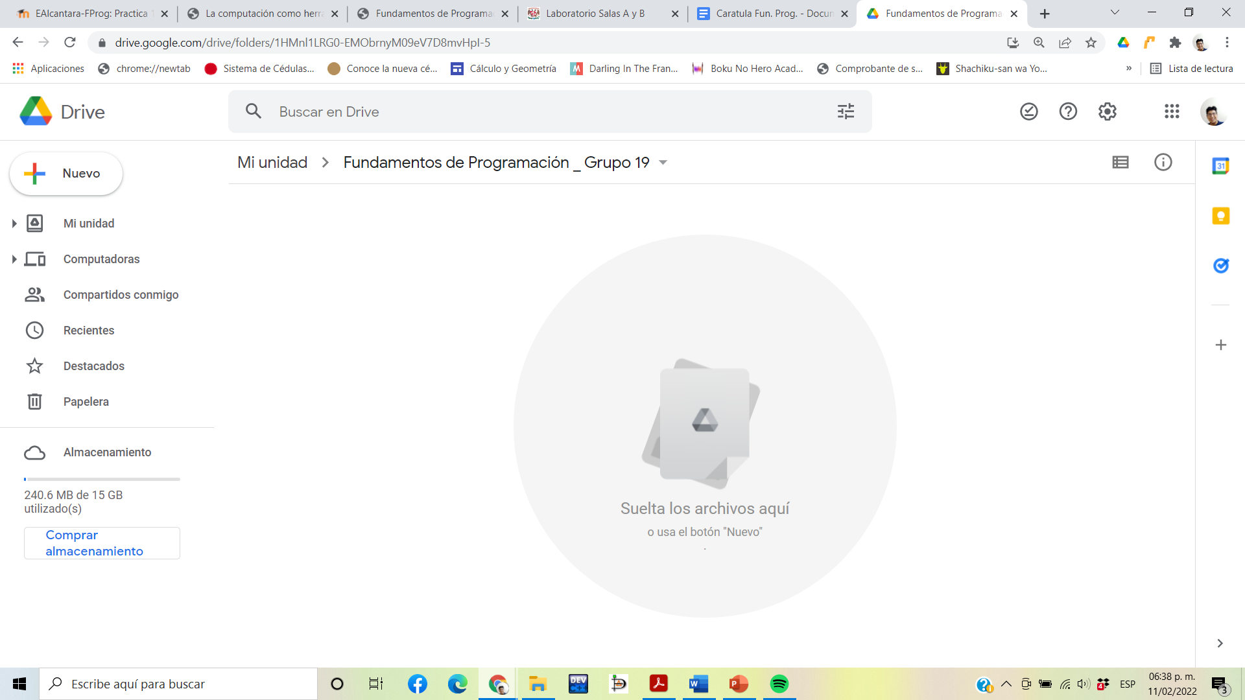

2. Crear una cuenta en OneNote y crea un documento con el resumen de lo visto en la primera semana de clases. Ver ejemplo de la página 7 y 8 de la guía práctica de las salas de laboratorio a y b.

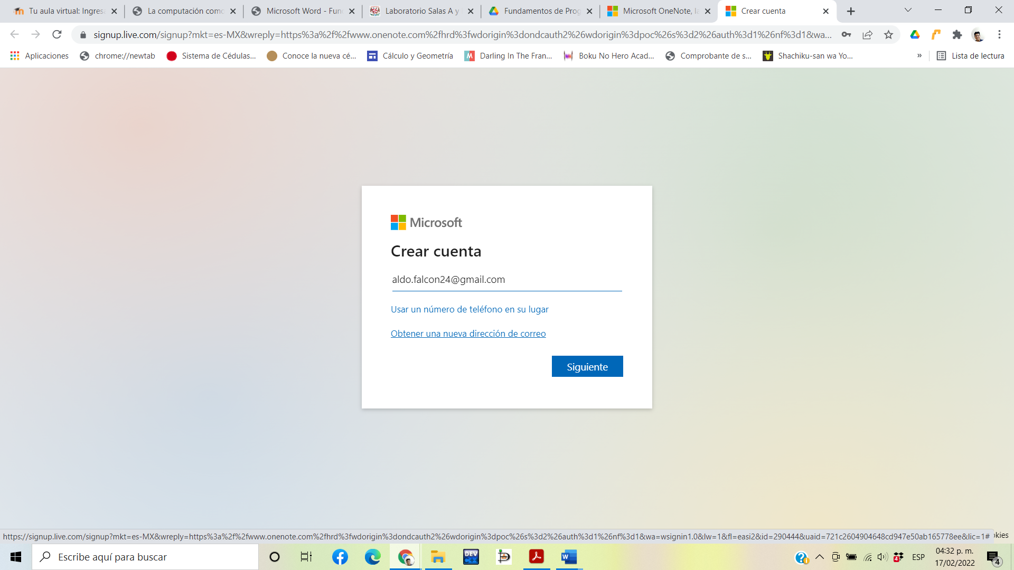

Para crear la cuenta de OneNote lo que requería era de ingresar un correo para que posteriormente ingresara una contraseña y confirmara con un código que mi correo es correcto. Con esto ya pude comenzar a realizar mi resumen acerca de la primera semana de clases para la evidencia.

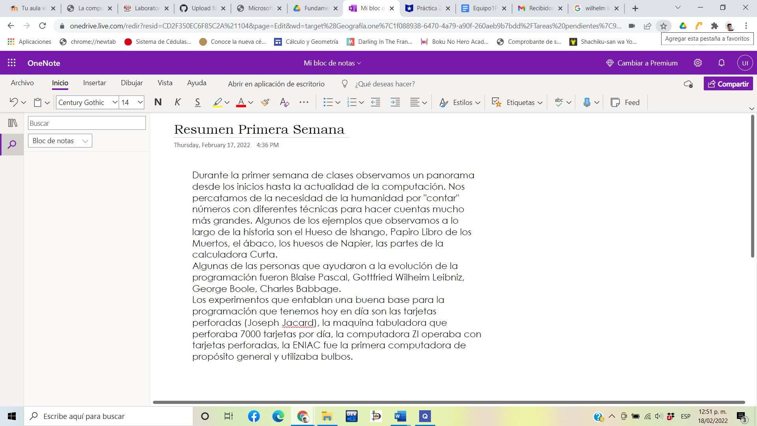

3. Realiza una búsqueda en Google utilizando la etiqueta de autor sobre el “Lenguaje de programación en C”. Qué tipo de resultados obtienes.

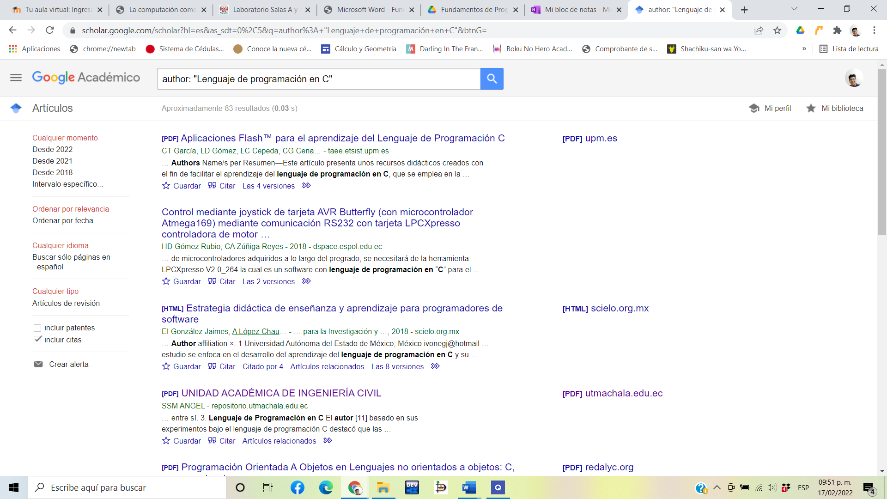

Los tipos de resultados que obtuve fueron PDF´S hablando e involucrando al lenguaje de programación en C, así como diferentes formas de como aprender el lenguaje en C.

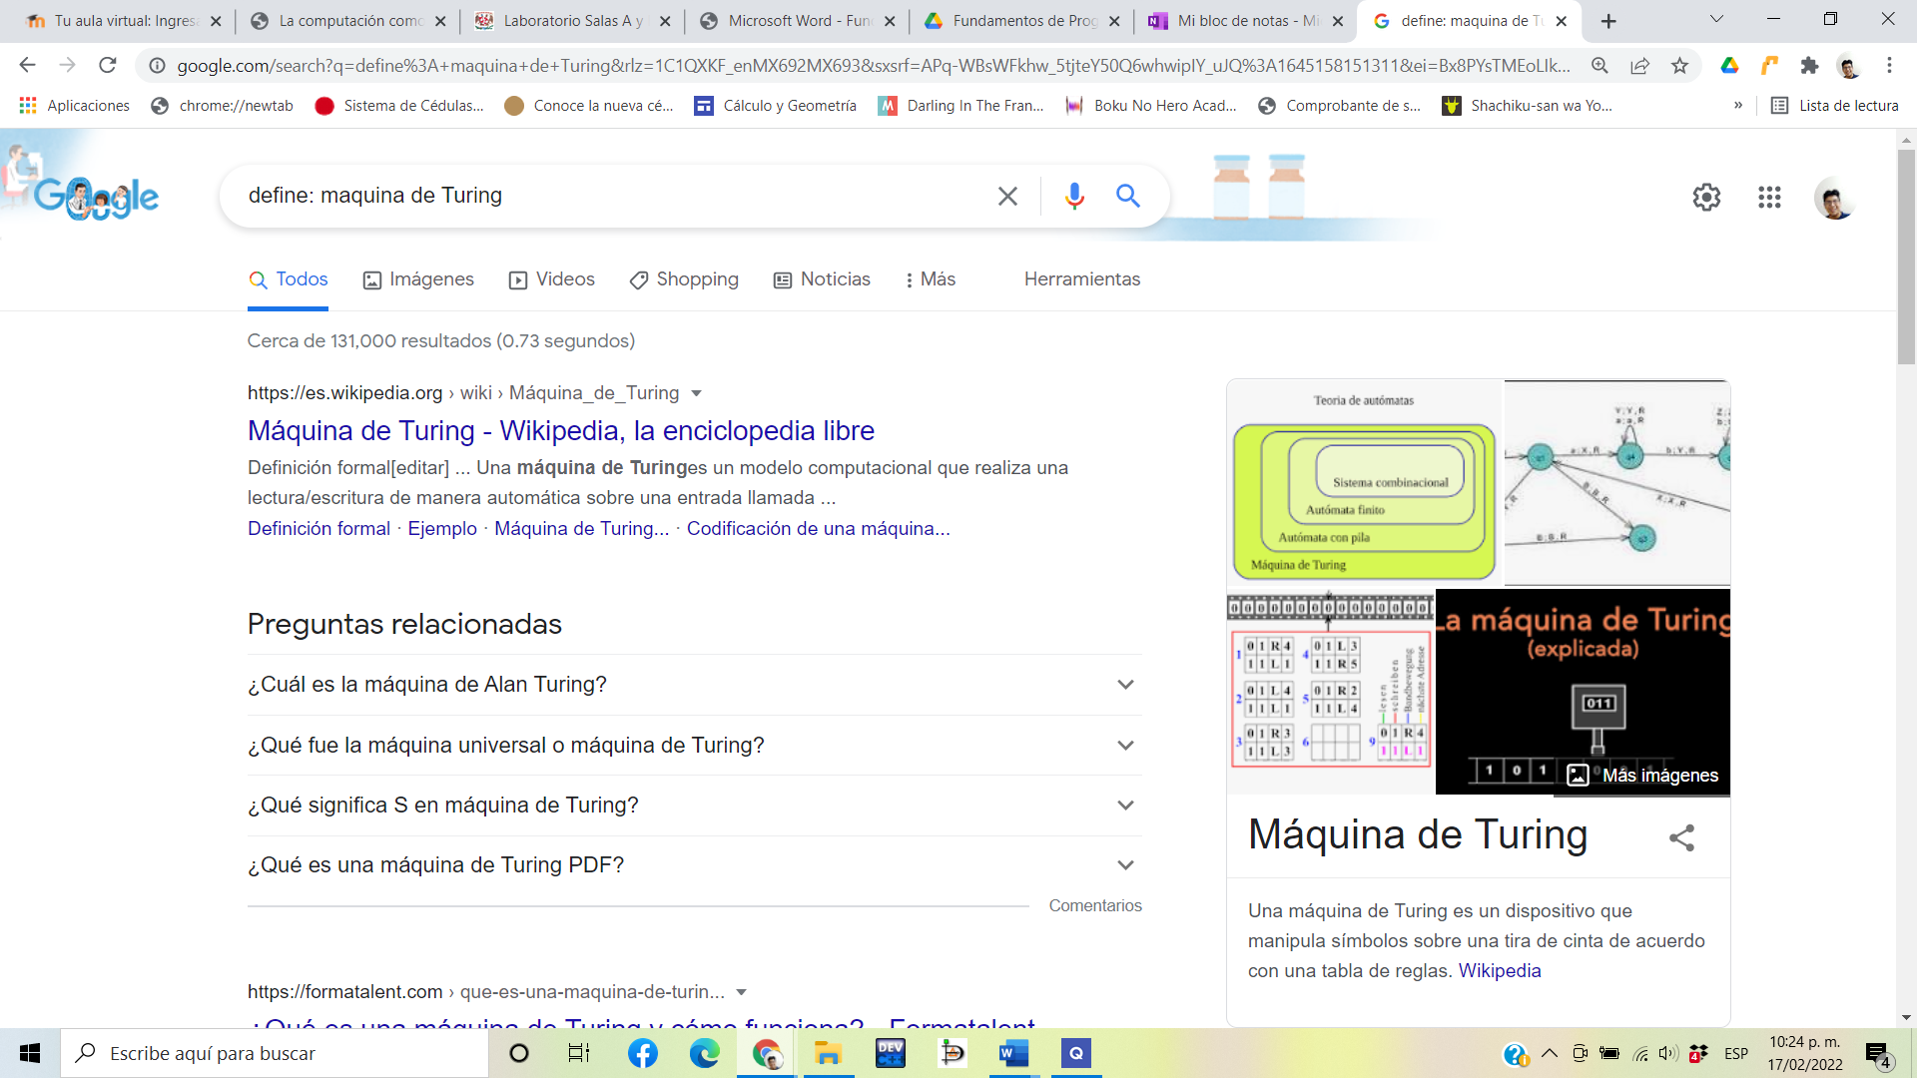4. Utilizando Google obtén la definición de una “máquina de Turing”(antepón la palabra “define:” Ver página 16 de la guía práctica de las salas de laboratorio a y b). Pon aquí el resultado.

5. Utilizando Google grafica el sen, cos, tan, ctan. Ver página 17 de la guía práctica de las salas de laboratorio a y b.

Grafiqué las funciones desde pi hasta -pi con la ayuda del buscador Google. Se pudieron haber propuestos otros valores para la grafica

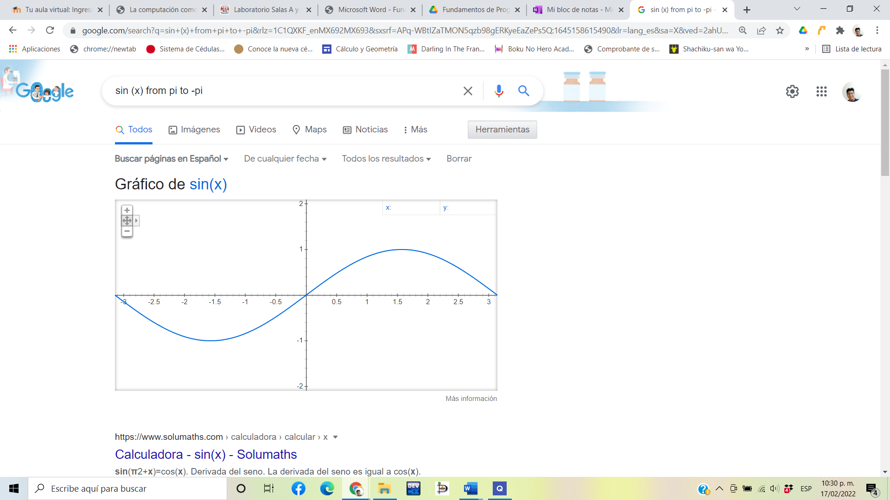

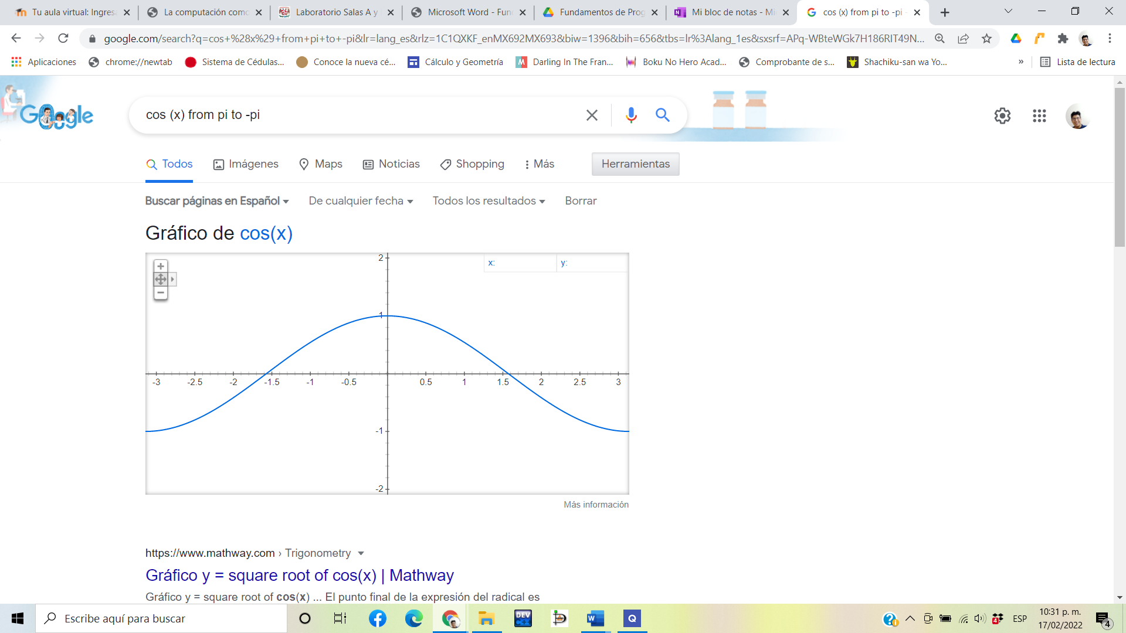

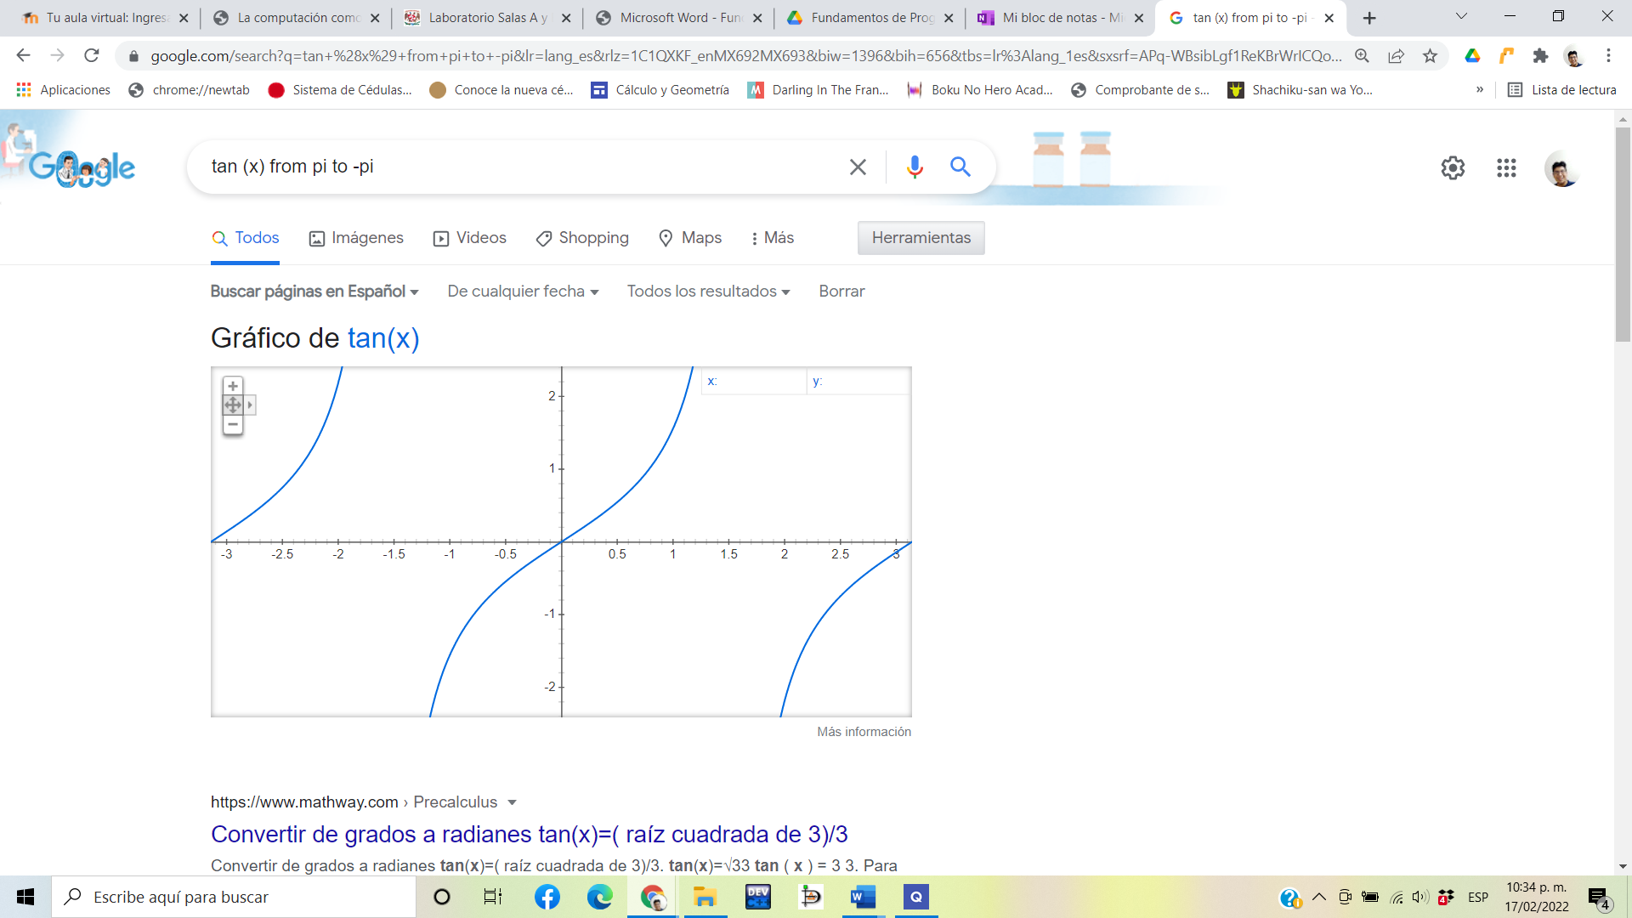

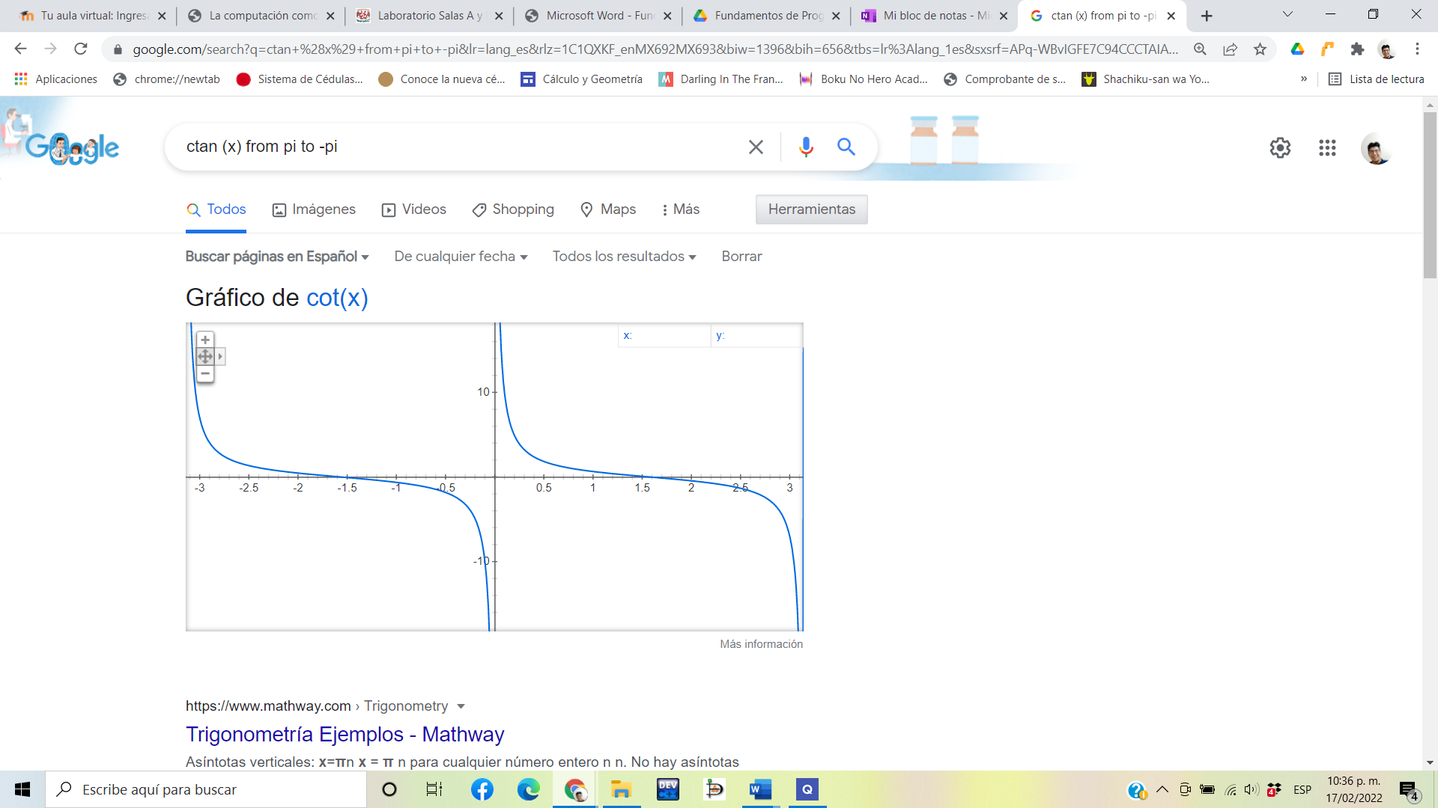

6. Utiliza “intitle: intext: y filetype:” para encontrar pdf’s sobre sistemas operativos Unix.

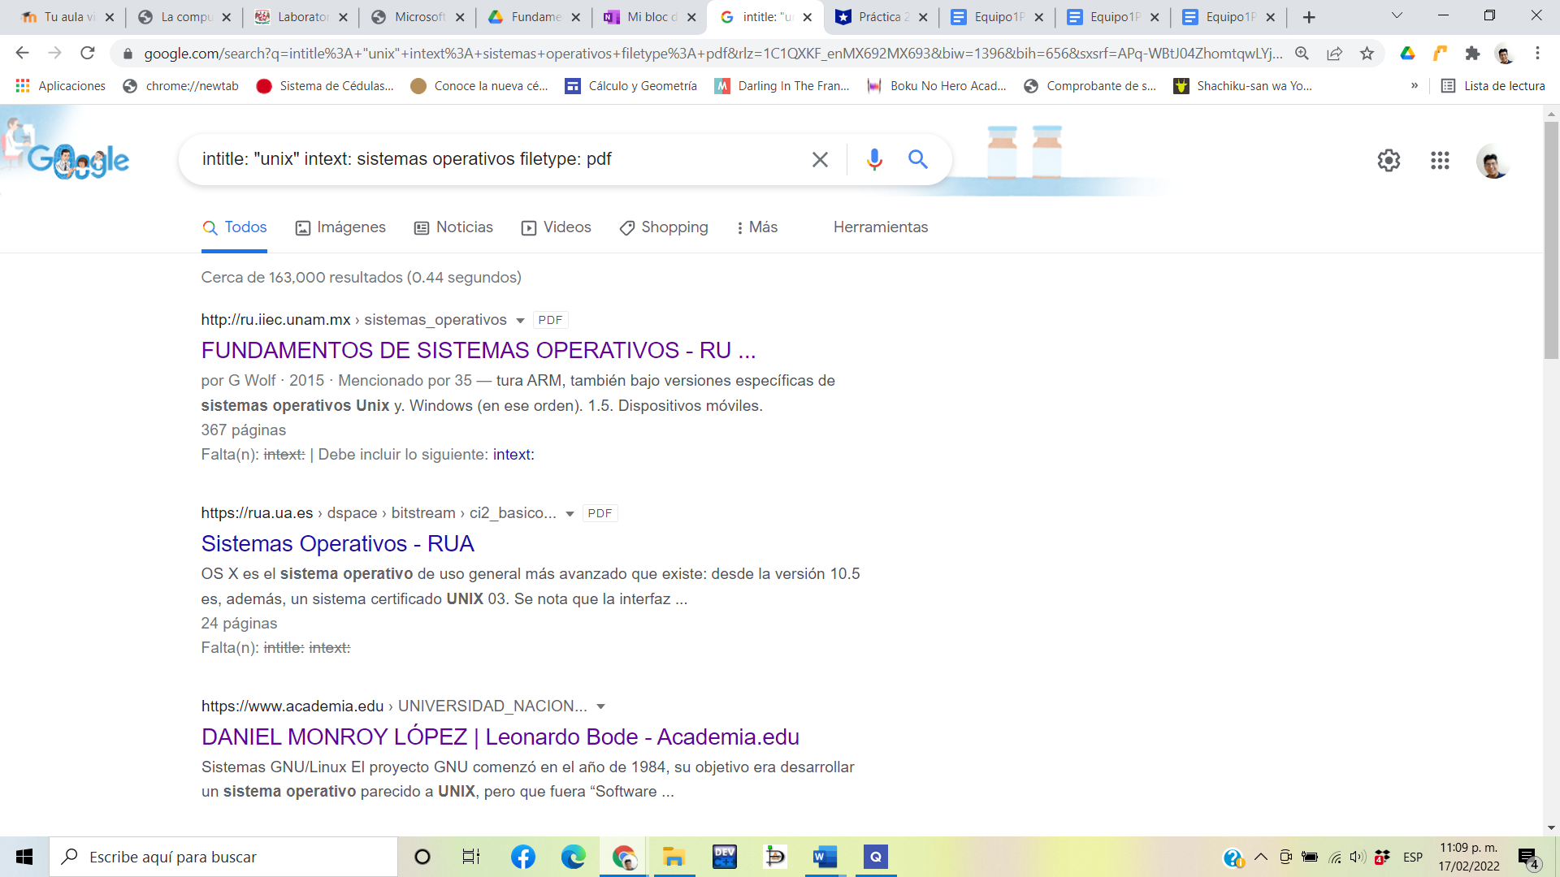

Los resultados que encontré fueron pdf´s hablando acerca de los sistemas operativos desde que son hasta cuales son utilidades en la actualidad y como es que estos han ido evolucionando a lo largo del tiempo.

7. Utilizando la calculadora de Google resuelve las siguientes operaciones:

Realice todas las operaciones que se presentaron para tener un mejor entendimiento de las funciones que puede desempeñar el buscador Google.

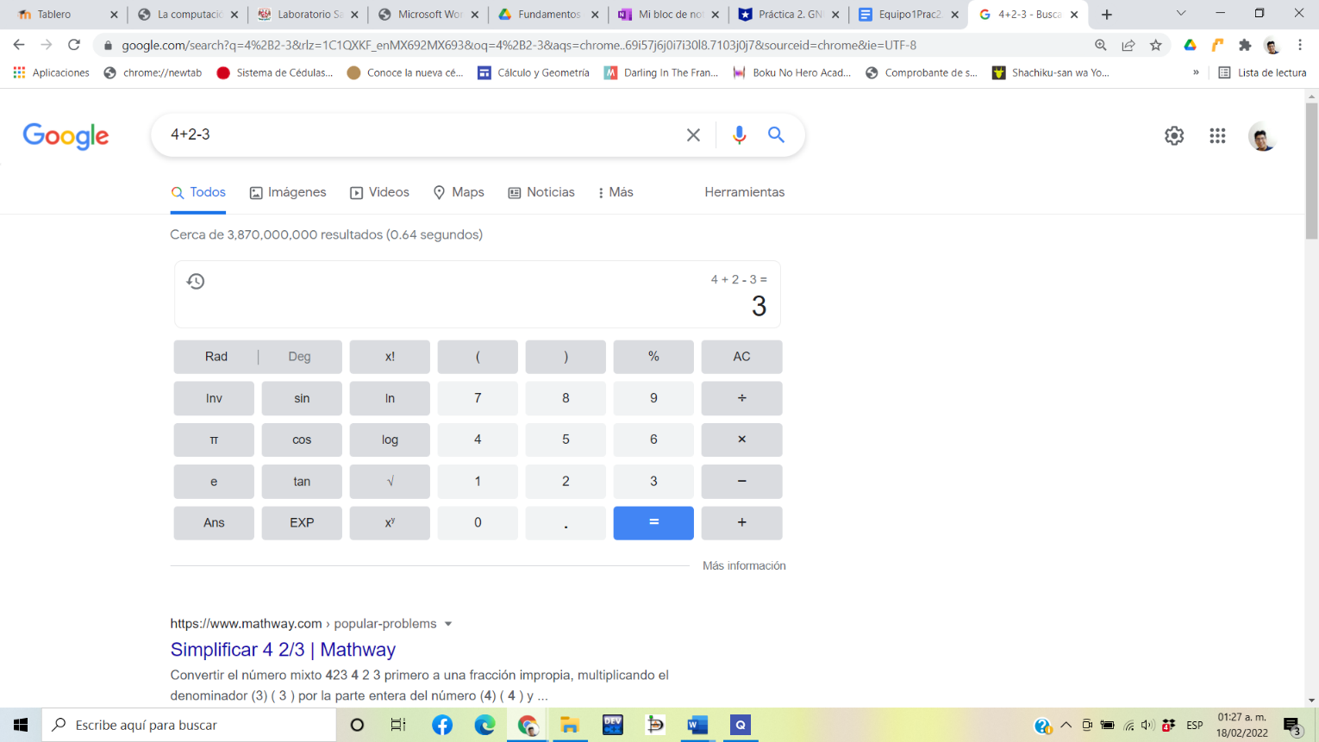

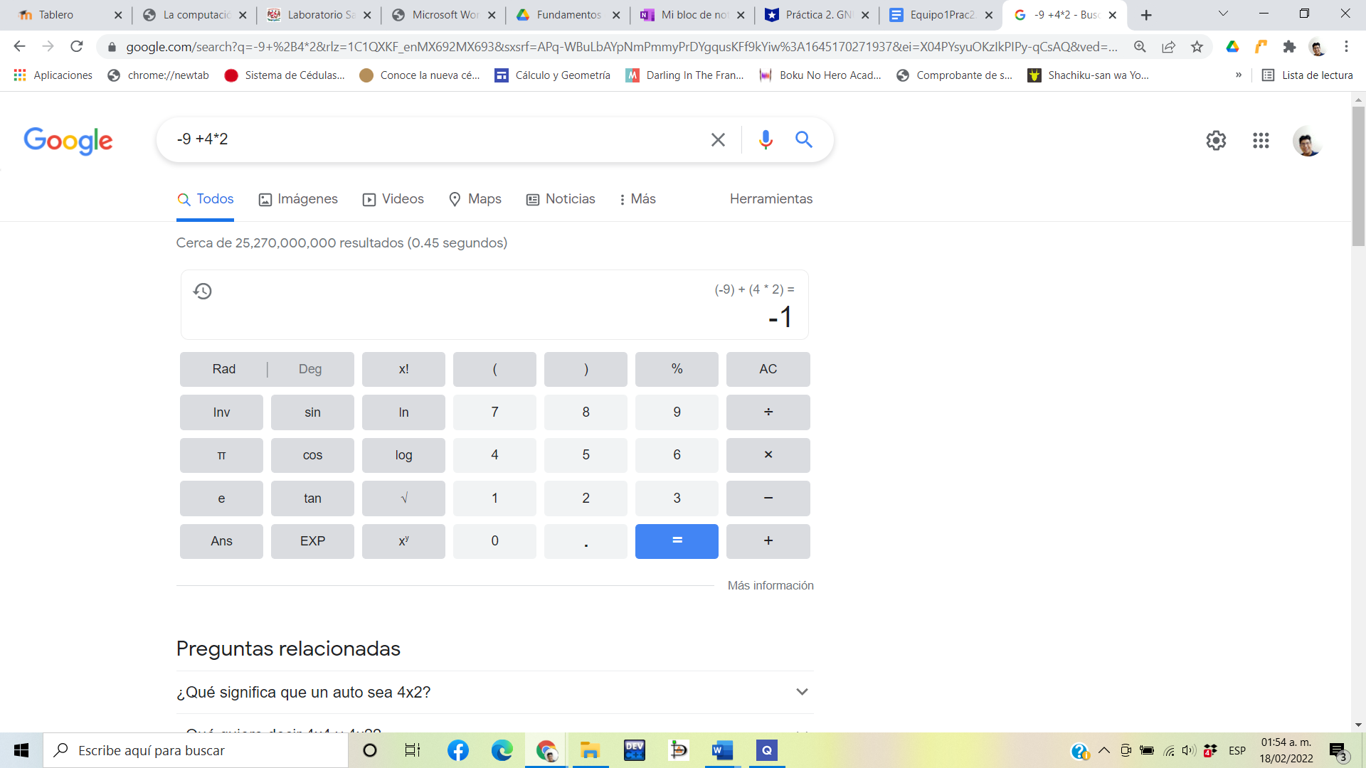

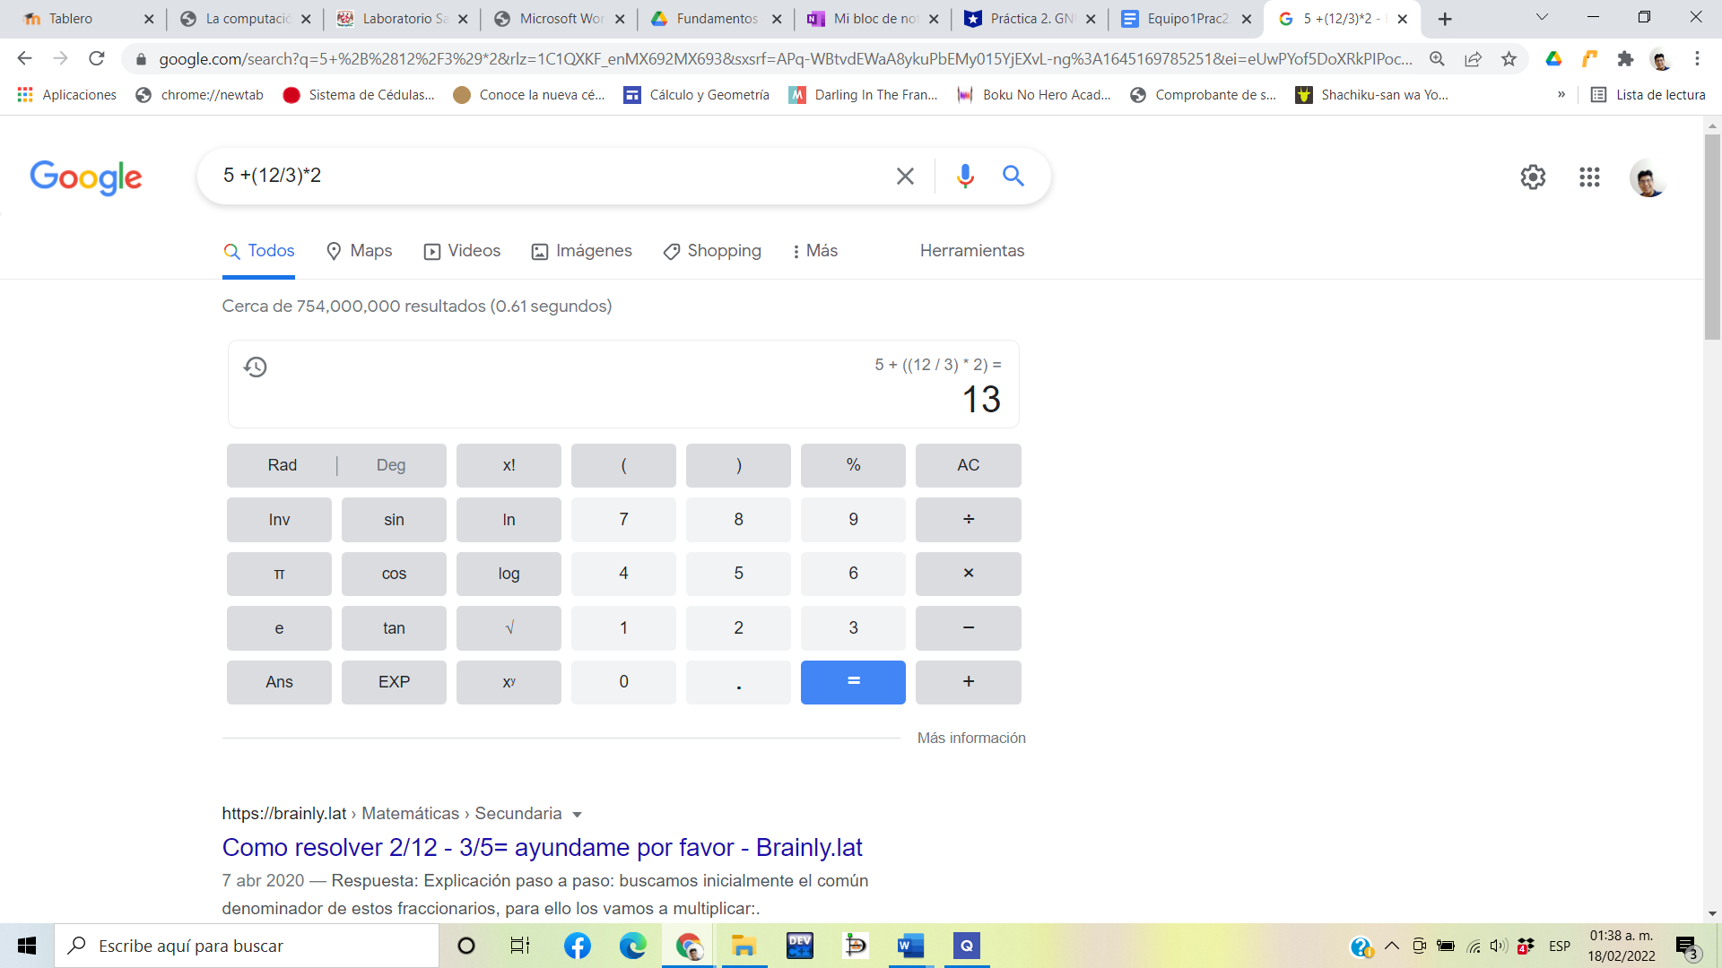

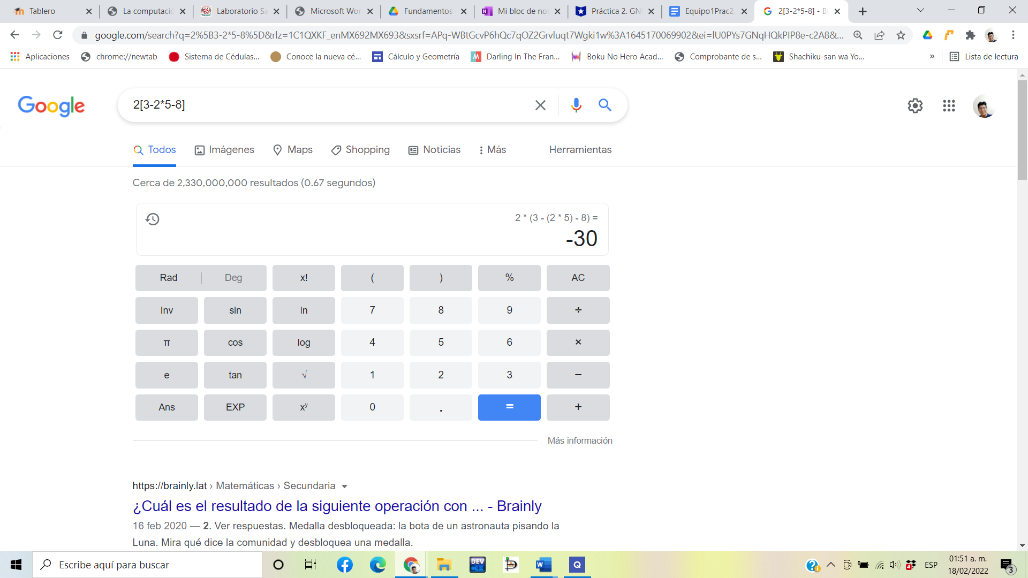

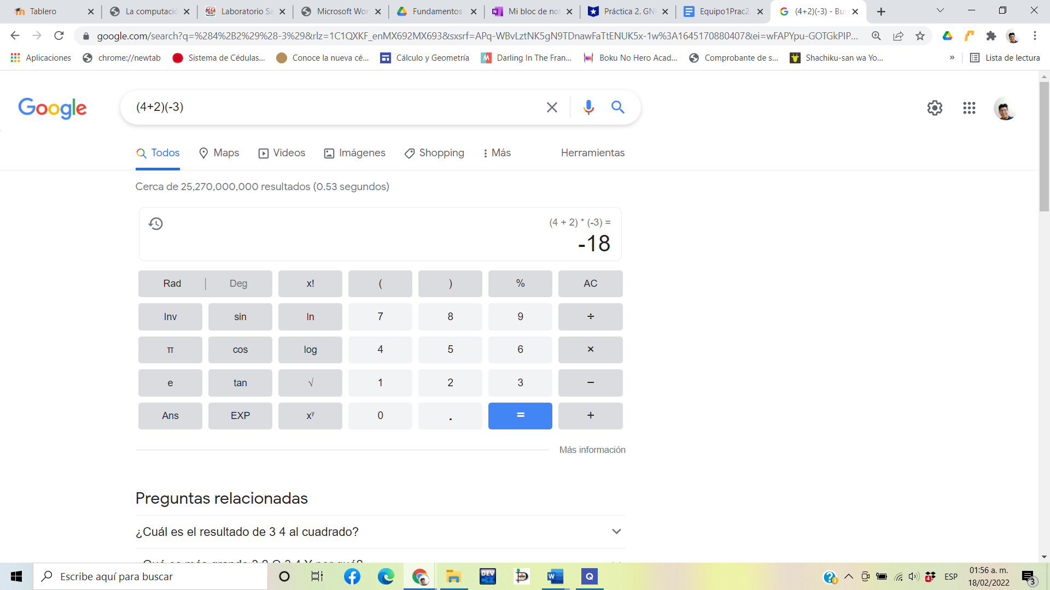

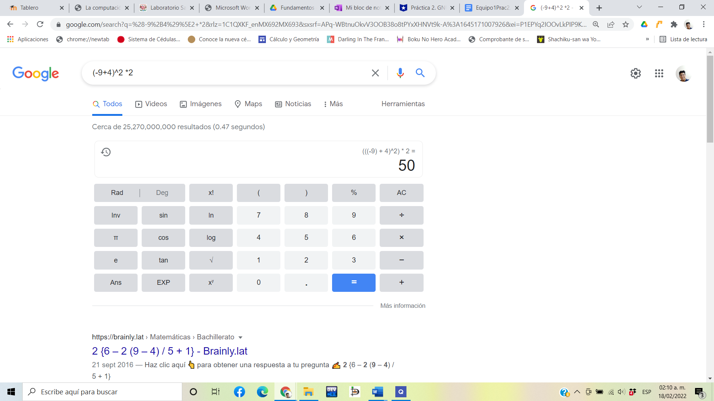

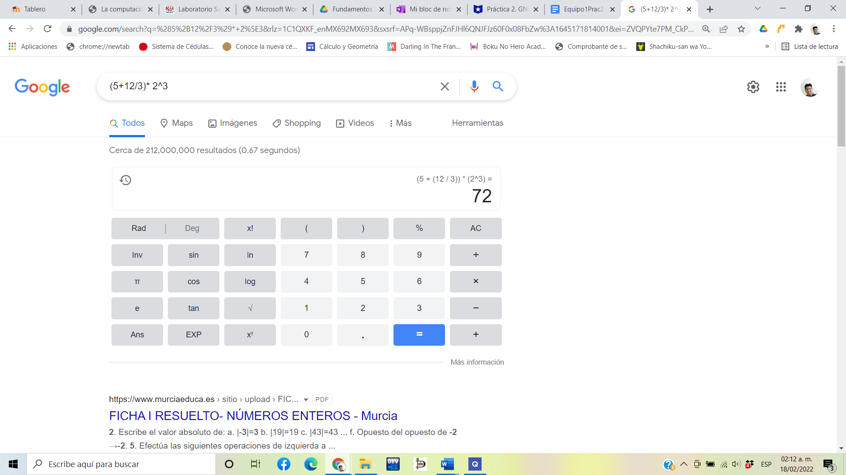

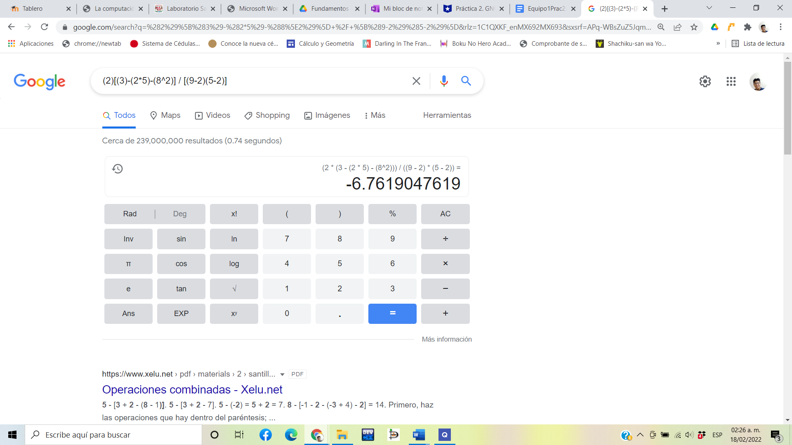

8. De los Catálogos y Recursos Electrónicos de la UNAM entrar en la sección de libros y buscar los libros “Programación en C”. Busca en las bibliotecas de la Facultad de Ingeniería y en la Biblioteca central. Describir cuantos libros existen, si están disponibles en texto completo. Si los resultados son muy extensos utiliza para ello los operadores booleanos (or, and) para refinar la búsqueda y reducir el número de libros.

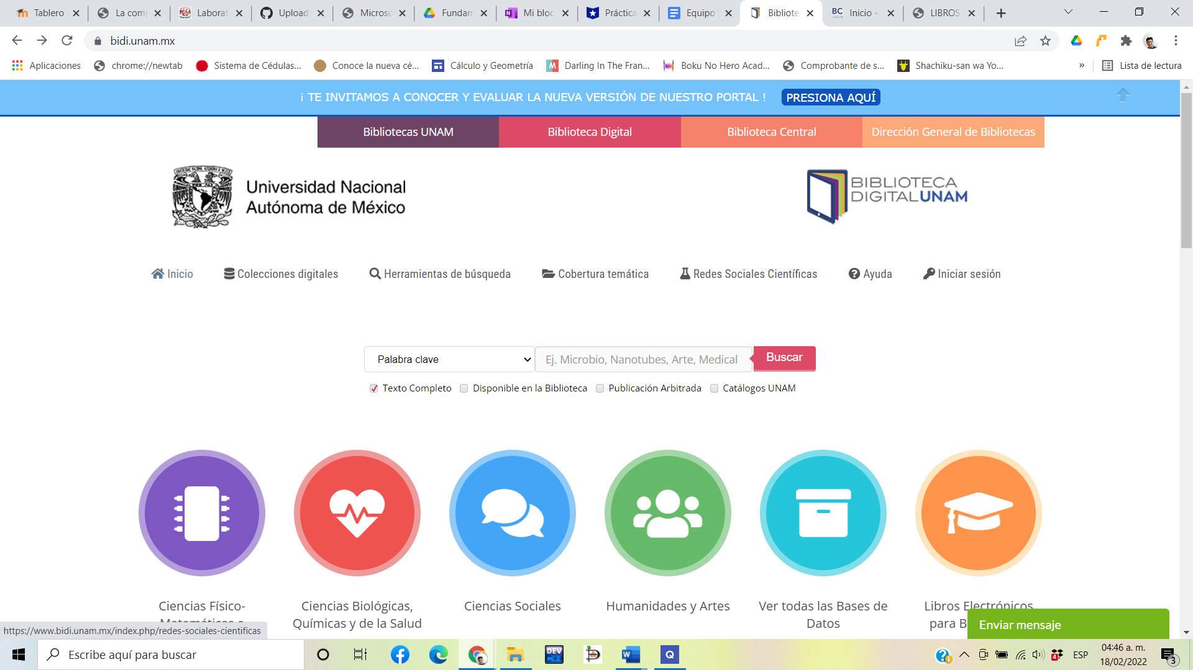

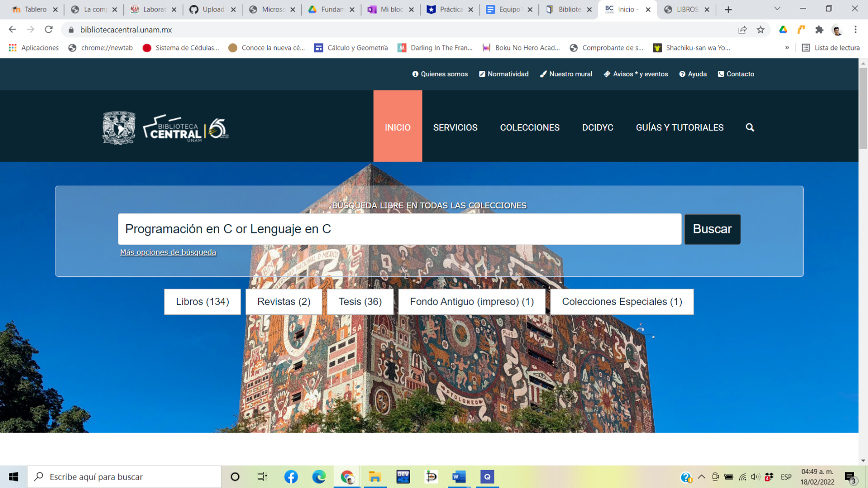

En la Biblioteca Central con la búsqueda de libros con “Programación en C” obtuve como resultado que la biblioteca cuenta con 134 libros relacionados con este tema lo cual pienso que es una buena cantidad y para poder ver su contenido es necesario pedirlos prestados.

9. Hacer la actividad de casa de la página 18. Sobre el uso de GitHub.

* 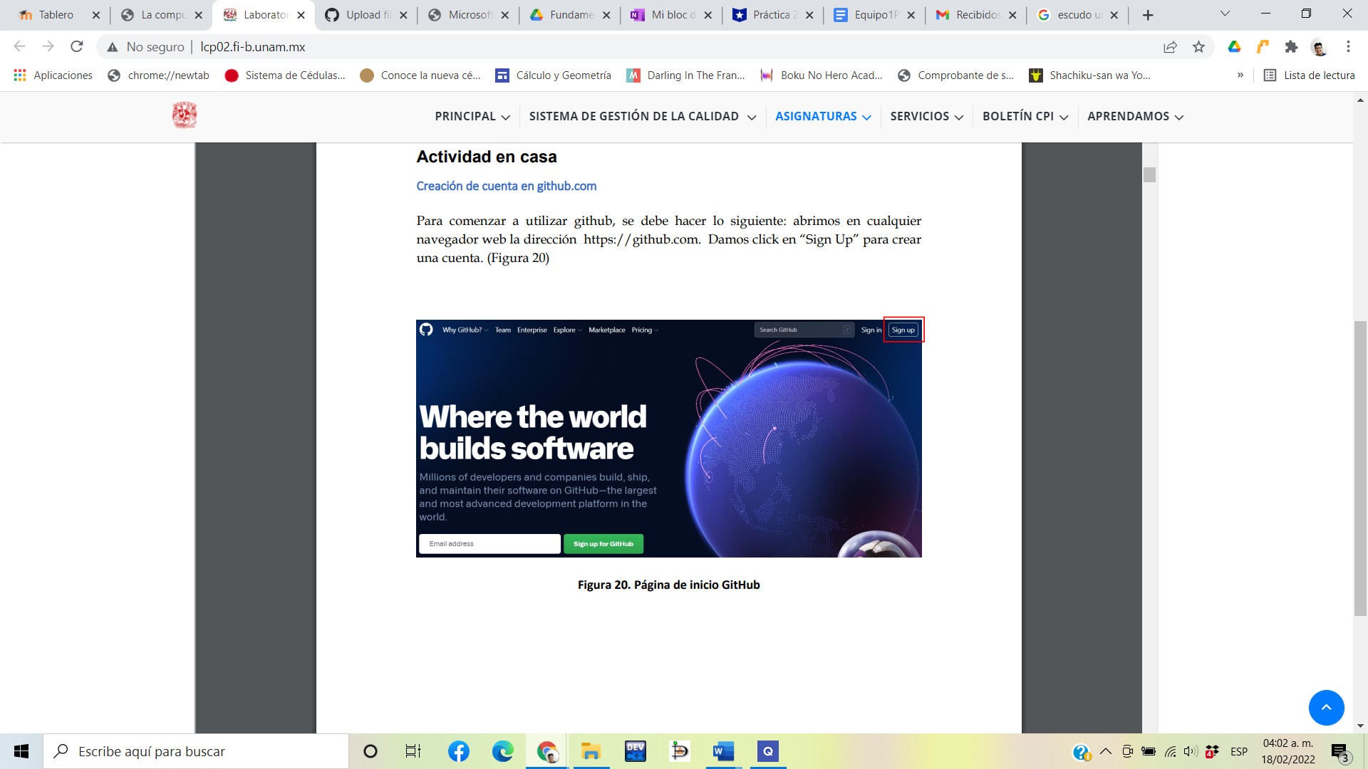Tuve que crear una nueva cuenta en GitHub, lo cual requería de un correo, una contraseña y un código de confirmación para que se comprobara que el correo fuera correcto.
* Tuve que crear un nuevo proyecto el cual se nombró “practica1_fdp” y como primera actividad cree un nuevo archivo llamado “Datos” en el cual anote mi nombre.

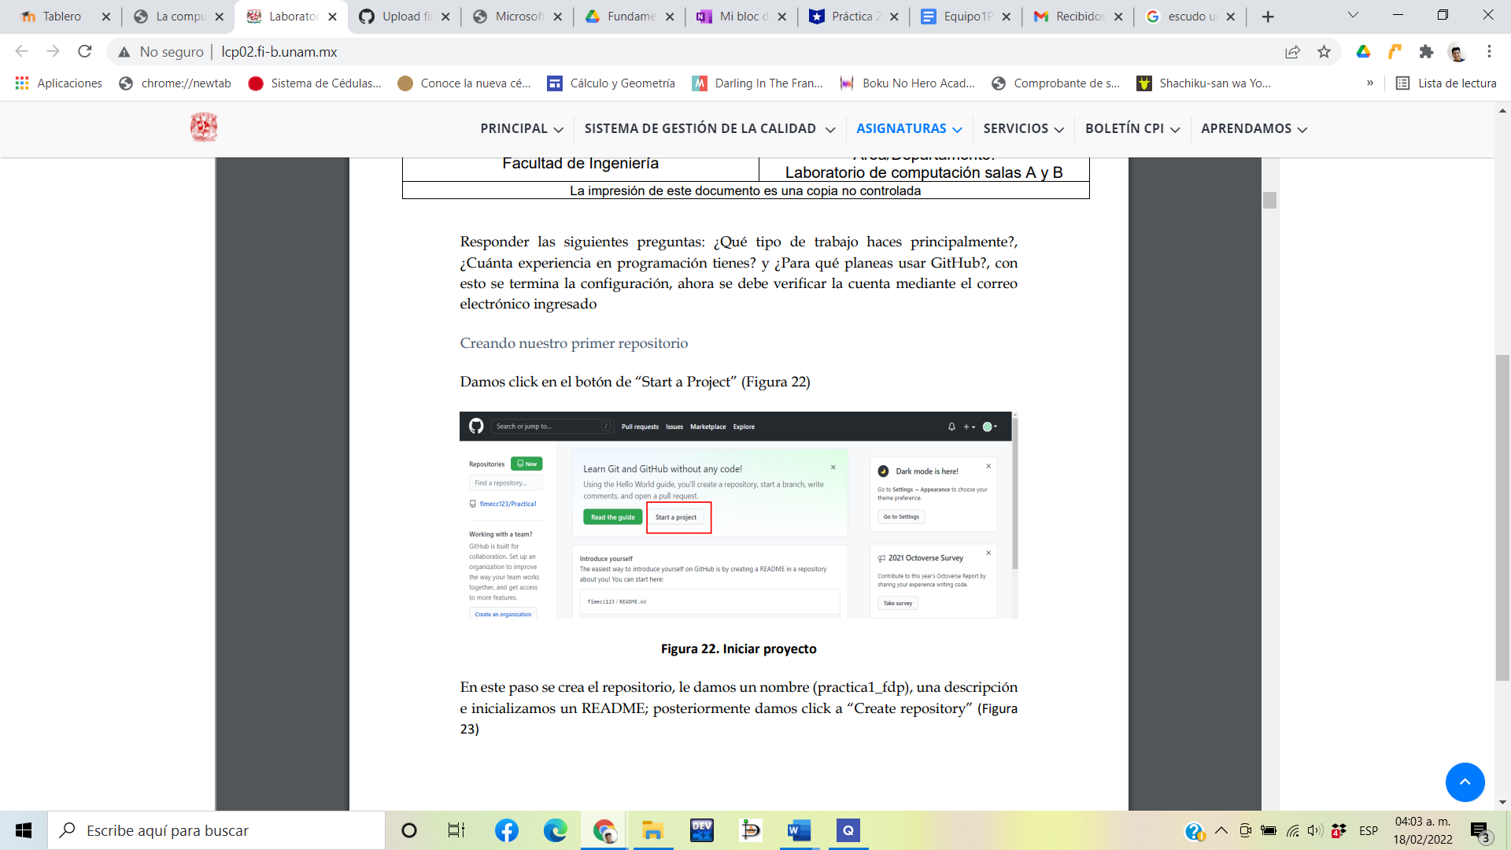

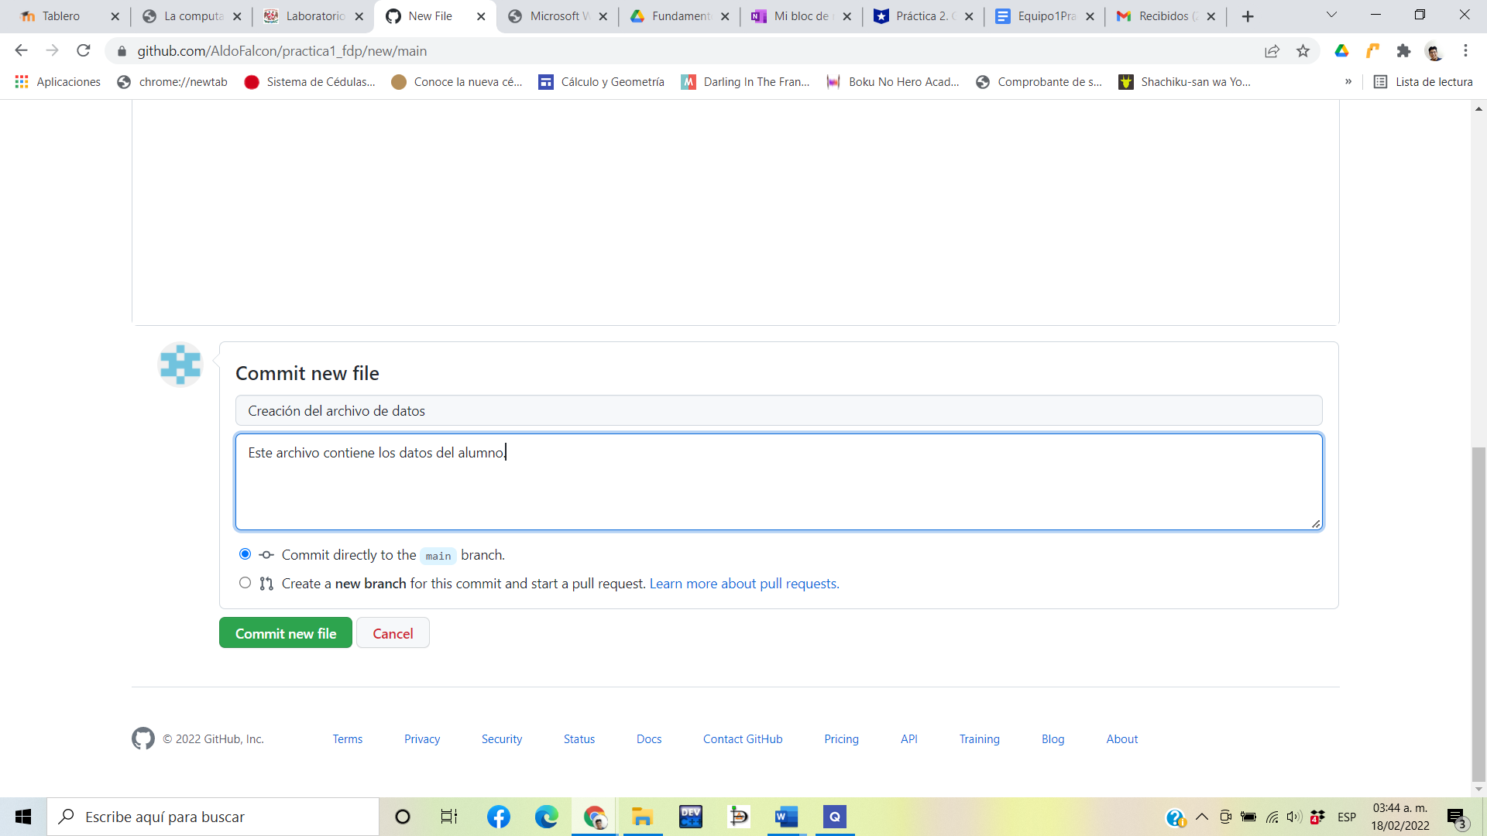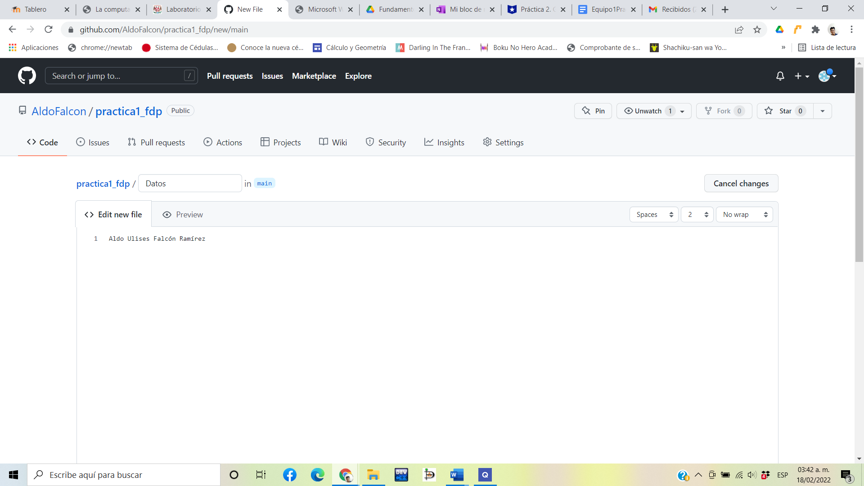

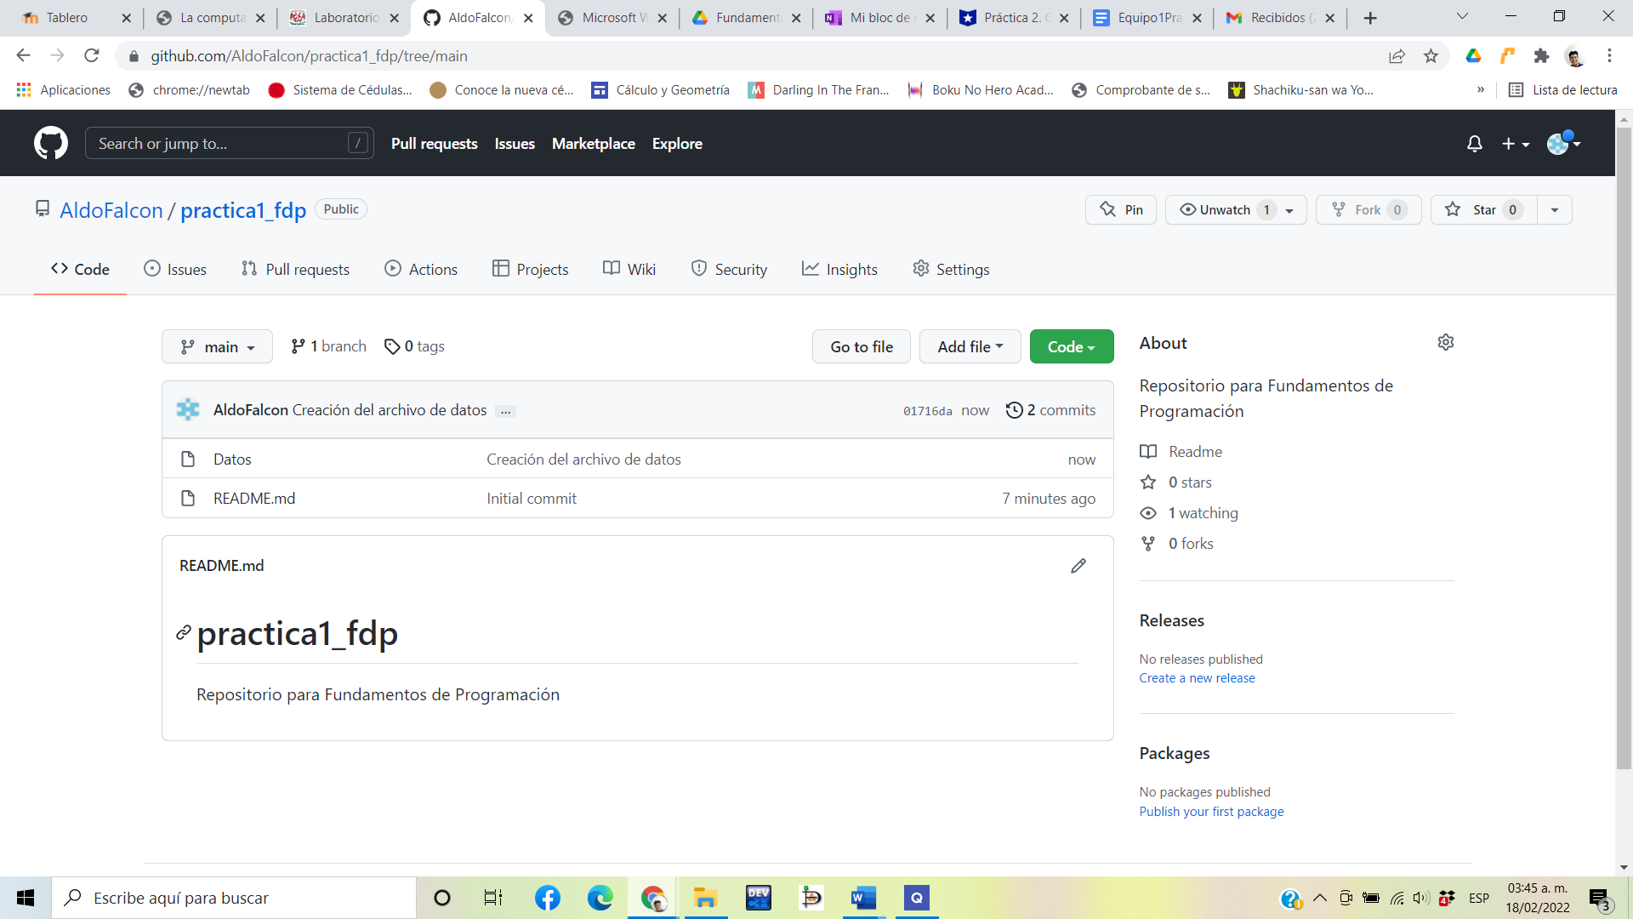

* 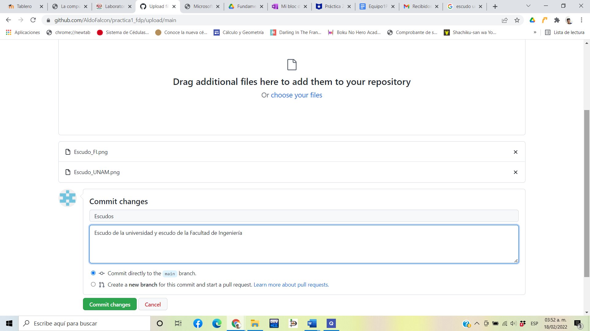En esta segunda actividad agregue documentos los cuales fueron los escudos de la Universidad Nacional Autónoma de México y el de la Facultad de Ingeniería.
* En la tercera actividad tuve que modificar mi archivo “Datos” en el cual agregué nueva información como mi número de cuenta y mi correo.

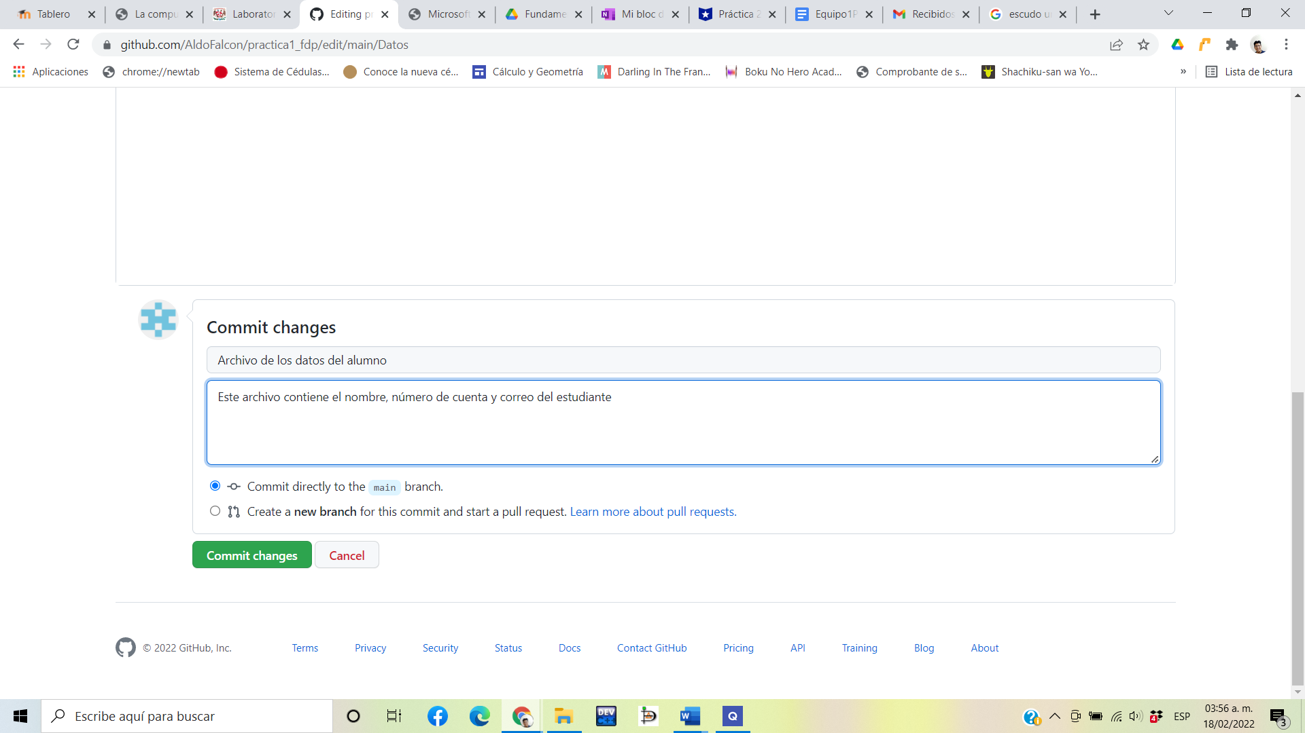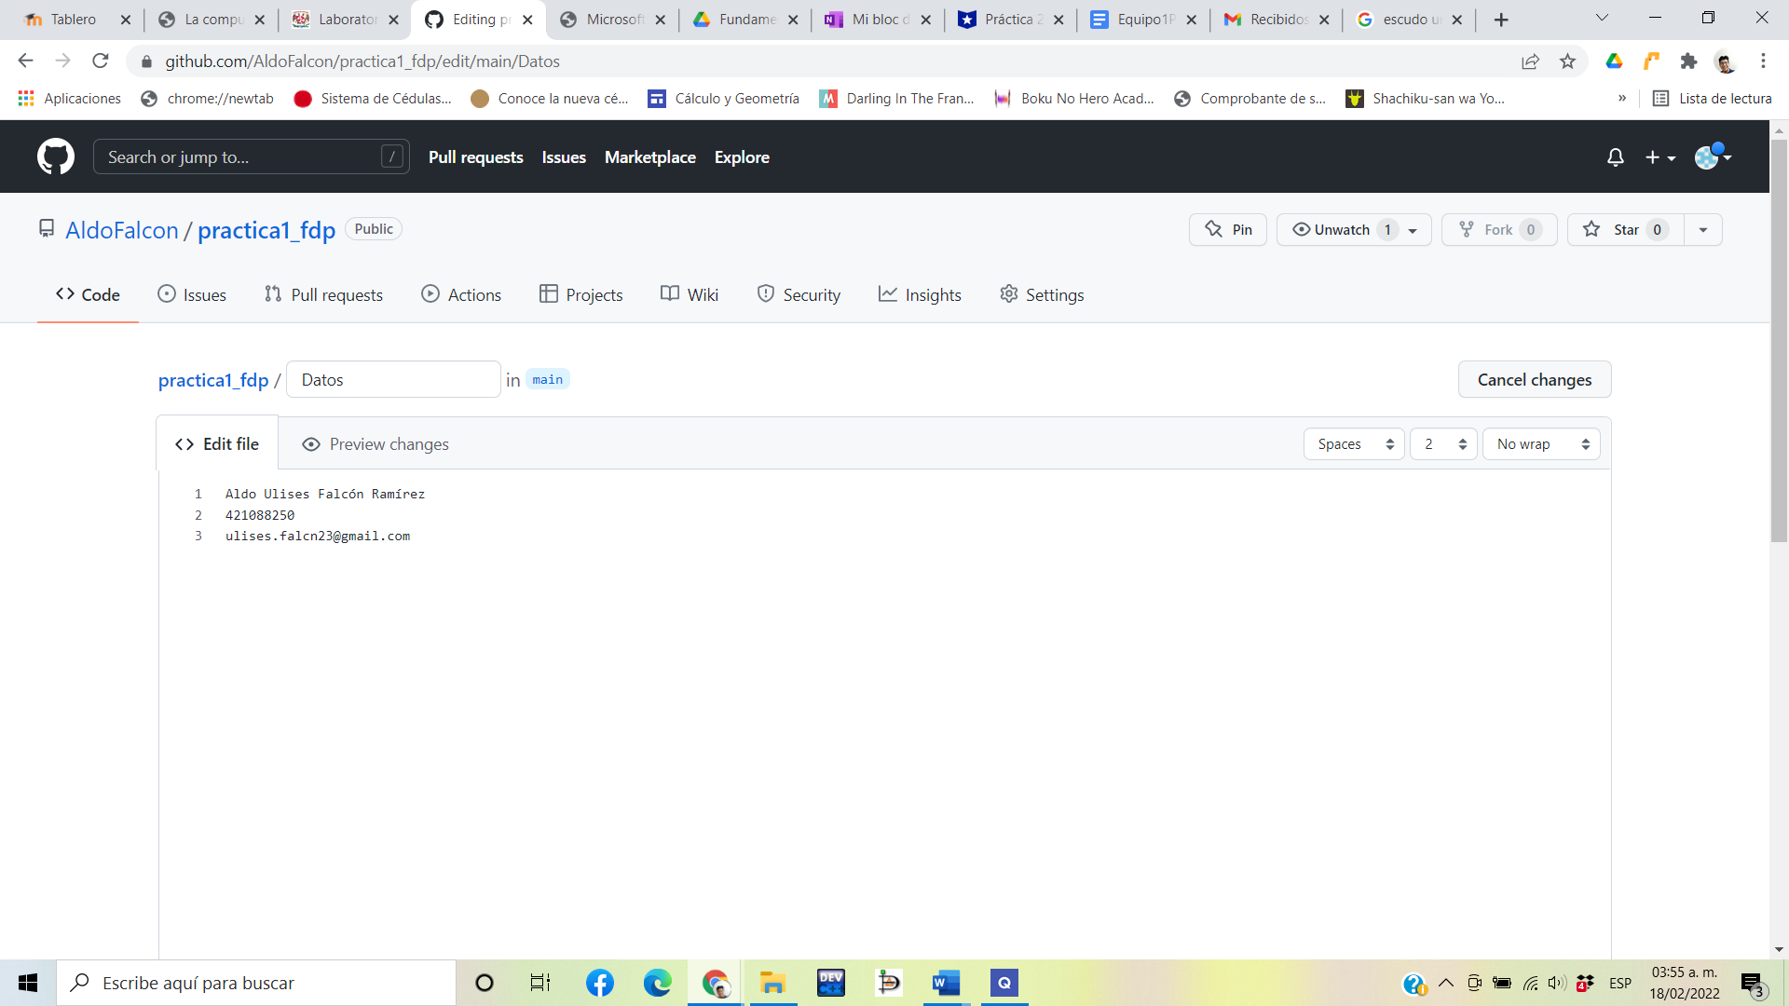

CONCLUSIÓN

¿Realmente hacemos uso de las herramientas digitales adecuadas? Durante la práctica esta fue la pregunta que me genero duda, el buscar en lugares específicos, que tuviéramos el cuidado y el criterio de poder considerar algo como verdadero o de fuente confiable.

La práctica fue una serie de ejercicios sobre la computación y herramientas digitales, pues pudimos ver que la información que en internet está de alguna forma disponible no siempre es la misma, que pueden diferir e incluso cambiar drásticamente. En los últimos años esta forma de encontrar información, de compartirla y de aprender se ha popularizado llegando a ser la herramienta más usada por los estudiantes, profesores y personas en general que desean buscar algo.

Dentro de la práctica pudimos comprender que tantas herramientas podemos tener con solo tener a la mano Google, desde el poder graficar una función, hacer una conversión de unidades, buscar revistas, artículos, libros, pinturas, arte, etc, de algún año en especial. Lo más importante por rescatar, me parece que será el cómo poder tener una visión crítica de lo que podemos considerar certero de una búsqueda en internet, pues durante todo el curso, al analizar los problemas para darles una solución será de importancia estar bien informados, con información veraz, y así poder hacer una resolución adecuada, certera y sobre todo de utilidad para poder abarcar todas las posibles salidas.

REFERENCIAS

OneNote

<https://www.microsoft.com/es-mx/microsoft-365/onenote/digital-note-taking-app>

GitHub

<https://github.com/>